Bijlage 14. Codering gesprekken fase 1
Door middel van onderstaande codering (het proces hoe hiertoe gekomen is kan gelezen worden in bijlage 11) zijn de begeleidingsgesprekken bij de foto uit de dramales geanalyseerd.
Algemene didactiek
Pedagogisch handelen & klassenmanagement
Pedagogisch handelen, klassenmanagement en vakdidactiek: sociaal vermogen
Pedagogisch handelen, klassenmanagement en vakdidactiek: aansluiten met regels en spel
Vakdidactiek: begeleiden en stimuleren
Vakdidactiek: enthousiasme en plezier
Vakdidactiek: creativiteit en productie
Aanvullend bij de bovenstaande codering is er ook oog voor de wijze waarop de foto in het gesprek wordt gebruikt of leidt tot het benoemen van aspecten. Hiervoor wordt de volgende codering gebruikt die pas is toegepast nadat bovenstaande is toegepast:
Beeldgesprek: observatie
- beschrijvingen van eenvoudige en gedetailleerde observaties.
Beeldgesprek: handeling en patronen
- er wordt teruggekomen op onderwerpen en iets aan toegevoegd.
- Er wordt een patroon besproken dat een relatie kent met de voorbereiding van de les
- Er wordt een handeling van de leerkracht beschreven
- Er wordt een handeling van de leerling beschreven
- Er wordt een handeling van de leerkracht en de leerling beschreven in relatie tot elkaar
- De situatie wordt omgeschreven zoals de leerkracht hem wenst
- De situatie wordt omgeschreven zoals de leerlingen hem wensen
- De situatie wordt omschreven vanuit de interactie tussen de leerkracht en leerlingen
- De praktijkbegeleider beoordeelt het gedrag van de aankomende leerkracht
- De praktijkbegeleider bespreekt zijn rol binnen het begeleidingsgesprek en/of stemt af met de leervraag van de student
- Het gesprek wordt gestuurd door de praktijkbegeleider op een toekomstig perspectief (de aandacht wordt gericht)

Beeldgesprek: associatie
- betekenis die wordt gegeven aan observaties
- de onderbouwing van observaties. Hierin wordt beschreven waaraan iets herkend wordt.
- de overweging van meerdere mogelijkheden. Meestal uitgedrukt in voorwaardelijk taalgebruik met woorden als ‘misschien’ en ‘het zou kunnen’. Er is hierbij duidelijk dat er meer mogelijkheden zijn.
- De beschrijving is gericht op geluid
- De beschrijving is gericht op het gevoel
- Rondom de foto ontstaat een verhaal. De foto is aanleiding voor een narratief
- Er wordt een gevoel van de leerkracht beschreven
- Er wordt een gevoel van de leerling beschreven
- Er wordt een gevoel van de leerkracht en de leerling beschreven in relatie tot elkaar
- Er wordt een gedachte van de leerkracht beschreven
- Er wordt een gedachte van de leerling beschreven
- Er wordt een gedachte van de leerkracht en de leerling beschreven in relatie tot elkaar

Student B. – Respondent 1
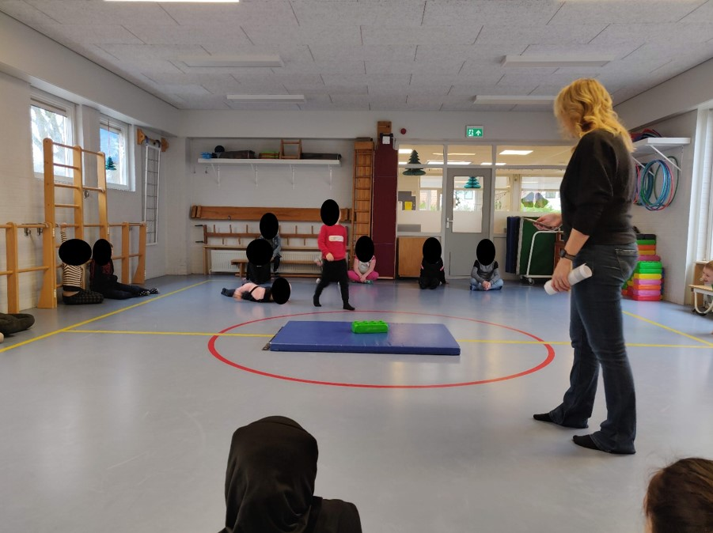
PBL B. Oké. Je hebt een foto gekozen,
B. Ja.
PBL B: wat zie je?
B. Ik zie kinderen die het stukje voordoen wat ze hebben ingestudeerd. En, ook al wilde hij niet meedoen dat hij het uiteindelijk toch doet en dat vind ik een mooie foto. Ook dat iedereen even stil zit en kijkt wat een ander heeft geoefend.
PBL B: Denk je dat hij zich voelde?
B. Trots.
PBL B: Hoe zie je dat?
B.: Hij loopt heel stoer.
PBL B. Ja.
B. En hij kijkt eigenlijk… Dat zie gewoon naar zijn gezicht. Hij wilde niet. Hij doet het uiteindelijk toch. En dan doet hij het ook wel met overgave. Ja.
PBL B. Ja. En de rest van de kinderen? Wat zie je daaraan?
B. Die kijken allemaal. Denk ook omdat ze hadden verwacht dat hij het niet zou doen. Dus dat ze gingen afwachten en omdat ze toch wel van elkaar de... De smoes op het einde wilde horen. En dat iedereen natuurlijk, want… Want het werd steeds gekker hè. Dus ja, ze hadden heel wat verwacht.
PBL B. Waarom heb je dit moment uitgekozen? We hadden ook 5, uh 4, andere foto’s nog. Waarom kies je deze uit?
B. Omdat op die andere foto's is niet echt iets van de oefening zelf te zien, deze wel. Wel van de voorbereiding en van het oefenen en deze is van de uitvoering. Ja, en die vind ik het leukst.
PBL B. Hier zie je echt een actiemoment
B. Ja.
PBL B. Dat is mooi. Hoe vind je dat je het zelf gedaan hebt op deze foto? Dus wat heb jij hier als aandeel in? Wat deed je hier eigenlijk als leerkracht zijnde?
B. Ik speelde mee in dat spel.
PBL B. Dus echt als medeacteur.
B. Ja. Ik denk dat ze dat ook makkelijker over de streep trekt om mee te doen. Omdat ik eerst nog ergens had gedacht, zullen we gewoon één iemand elke keer die persoon laten zijn. Maar ik dacht, ‘nee’, ten eerste kan het uit de hand lopen. Ten tweede moeten sommigen, net als [ naam leerling] even over de streep getrokken worden. En had ik bij de eerste al door door het zelf te doen dat ze. Ja… Meer durven, denk ik. Dacht ik,…Ik weet niet of dat zo is, maar. Dat is wat ik… Nou, is het gevoel dat ik erbij kreeg.
PBL B. Ja, dat is ook een mooie conclusie die je nu eigenlijk zelf… Je stelt hem heel snel. Want je ziet dat er meer aandacht is doordat er nu een soort focus is. En je vertelt dan wel op andere foto’s is… Was dat wat lastiger of zag je dat er ook wel wat onrust was. En dat is in een speellokaalles wel vaker, maar hier zie je toch: focus. Niet alleen bij de kinderen die het misschien in eerste instantie niet wilde, maar bij iedereen. Ja, ze zijn nieuwsgierig. Ze willen het weten. Ze zijn benieuwd. Hoe komt het dat ze zo nieuwsgierig zijn? Daar heb jij iets in betekent.
B. Omdat ik iedere keer dat ik de rol speelde iets anders zei
PBL B. Humt
B. En ik denk dat ze daardoor nieuwsgierig geworden zijn daar dit spel. Niet ieder spel was hetzelfde. In het begin wel natuurlijk van hé, wat doen jullie mijn huis? Ja, op een gegeven moment. Twee meiden sleepte over de vloer… maakte ik een grapje: ‘oh, jullie zijn, de schoonmakers, je komt de vloer vast dweilen’.Ik denk dat daardoor de verwachtingen waren van wat gaat ze nu zeggen en dat ze daardoor ook aandachtiger luisteren. En omdat de smoezen natuurlijk steeds gekker werden.
PBL B. En, hoe zag je dit terug in bijvoorbeeld je lesvoorbereiding? Hoe heb je…? Hoe heb je dit op papier van tevoren? Dat bedacht van tevoren om dit zo te doe?
B. Ja, ik had wel bedacht om het zo te doen. Ik was er alleen nog niet over uit of ik het zelf ging doen of iemand anders. Dat heb ik tijdens de les besloten. Ook omdat ze heel erg druk waren. Toen dacht ik: als ik dan iemand hebt die zegt, ‘ja, ik wil het wel doen’, en die staat daar en die durft het niet te doen. Ja, dan ben je ze kwijt, dus ik dat had ik eigenlijk voor mezelf open gelaten. Ik wist ook niet of het zou lukken, want ik had eigenlijk in mijn voorbereiding gezet: de kinderen die het leuk vinden mogen het voordoen. En uiteindelijk tijdens de les gingen ze er eigenlijk vanuit dat ze het allemaal voor moesten doen, dus heb ik dat zo gelaten. Ik heb ook niet de vraag gesteld. Ik heb hem zo gelaten van: we doen het gewoon allemaal. Enne…. Ik denk dat ze daardoor ook….ja… D’er meer mee bezig waren. Dat dat er gewoon bijhoorde. Het was geen keuze.
PBL B. Ja, Het was heel mooi. Je had dit als persoonlijke doel: evaluatie. Einde. De afsluiting zien. En je zag hier de meeste betrokkenheid, dus ik dacht, nou, daar zul je ook in je lesvoorbereiding het meeste aandacht op gefocust hebben. Ik vond het op papier wat lastig te zien, maar in de uitvoering zag ik dat wel. Dan zie ik dat je daar het meest mee bezig bent tot dat moment. En je zet jezelf daar heel goed centraal. Maar de voorbereiding die daarin zit. Daarom stel ik de vraag van: wat zie ik in je voorbereiding? Want de vragen die je… het bewust dat je dit zo doet en de vragen die je stelt…, want aan het einde vroeg je ook van hè wat? Welke keuzes hebben jullie gemaakt? Heb je hetzelfde gespiegeld of heb je juist hetzelfde gedaan? En wie deed sneller? Wie deed langzaam, hè? Die vraag die stelde, daar was je heel bewust mee bezig. En, en dat maakt het dat ik dacht van kijk… In de voorbereiding heb je erover nagedacht. Je hebt echt dát als doel gesteld.
B. Mijn lesafsluiting. Ja,… I
PBL B. Inderdaad. Ik vond dat in de het stappenplan van de voorbereiding wat lastiger terug te zien daar… daar schreef je… Zoekt in de papieren. ‘Als afsluiting zitten we allemaal langs de kant, dan mogen de tweetallen dat die het leuk vinden, mogen het laten zien. En smoes die ze erbij hebben verzonnen.’ Dus eigenlijk vertel je hier, we doen de afsluiting. Oftewel, we spelen het. Maar je doet hier meer.
B. Ja, ik evalueer ook.
PBL B. Ja.
B. Dat heb ik niet opgenomen inderdaad, …
PBL B. En dat is wel je persoonlijke doel. Waarschijnlijk heb je dat in je hoofd wel voorbereid. Maar hier laat je dat wel echt zien. Ik had verder al wat andere vragen van eerder In de les beschreven van, hoe komt het dat die leerlingen zo goed wisten wat ze moesten doen? Ook al zijn ze daarnaast ongelooflijk druk of lawaai…. Ze weten precies wat ze moeten doen. Er was geen onduidelijkheid over de opdracht zelf en dat komt echt omdat je dat op die manier hebt voorbereid. Je hebt heel duidelijk een doel voor ogen. Jij weet wat je wil dat de kinderen doen. Nou, wat zie je in zo’n evaluatie? Je krijgt het gigantisch goed terug.
B. Ja.
PBL B. Dat heb jij heel helder voor de geest en je kan een exact zonder dat je er waarschijnlijk moeite hoeft te doen de vragen stellen. Nou, dat maakt dit een succesmoment.
B. Ik had zoveel geleerd van de vorige keer dat ik dat met muziek niet deed en dat ik toen dacht, ja, wat heb ik? Hoe weten ze nu waar het toen om ging? Dat kwam natuurlijk ook in de evaluatie terecht. Toen dacht ik, ja,… Ik vind dat…, probeer ik nu op te letten, dat ze ook weten,… Ik heb het aan het begin verteld wat we gaan doen, dat ze het einde ook snappen hoe we het nu gedaan hebben. Ja.
PBL B. En dat vind ik leuk om dat terug te zien in je leservaring en dan in de praktijk, want dan lees ik de lesvoorbereiding en denk ik: ‘nha…’ Het is wat kariger, maar je doel staat er wel heel duidelijk. Kijk, dat is mooi, want dan heb je dat stipje aan de horizon waar je naartoe wilt. Dan denk ik, kijk dat de lesvoorbereiding dan ietsje minder ka… Maar dat is dan in de les terug zie dat je er wel echt naartoe werkt. Dat is fantastisch, hè? Dan zijn dit de mooiste succesmomenten. Dus ja, vind het een leuke foto.
B. Ja, ik vind dit ook echt een succes.
PBL B. Mooi.
B. Inderdaad tijdens de voorbereiding zelf dacht ik wel even…
PBL B. Tuurlijk, je twijfelt, absoluut. Ja, Maar dat is ook wel leuk… En je laat dan… Je bedenkt opties, dat hoor ik jou net zeggen. Je bedenkt opties van, hoe zou ik dat doen? Ik kan dit doen, ik kan dat doen. Ik weet het eigenlijk niet. Ik laat het even afhangen van de les.
B. Maar dat is ook puur wat ik zei… Omdat verleden week was ik op het ergste voorbereid met met de dansles en toen ging dat geweldig. Iedereen deed leuk mee was. Nou boven verwachting. Ja, het enthousiasme, dus ik ja, toen dacht ik een spellingles kan je gewoon van a tot z voorbereiden én de stappen volgen en dat heb ik wel gemerkt. Dat gaat hierbij niet. Dus je moet er ook wel open…
PBL B. Ja…
B. Meer keuze hebben voor jezelf,
PBL B. Niet alleen voor de improvisatie van de kinderen maar ook jou. Wat zou je meenemen van deze les? Na een volgende… zeg creatieve les of… Of dat je juist zegt van kijk, dit zou ik ook kunnen gebruiken, wat ik hier heb geleerd in een andere les, zeg wel in spellingles of in rekenen of en wat voor andere soort dan ook.
B. Nou, sowieso mijn evaluatie en afsluiting. Dat ik daarop voorbereid ben, zodat ik niet aan het einde denk: ‘wat nu?’. En dat had ik nu wel ingestudeerd. En ja toch? Wat meer voor de groep. Heen en weer, allemaal aanspreken, allemaal aankijken. Dat zijn wel dingen die natuurlijk in alle klassen terug ziet komen.
PBL B. Mooi. Ik denk dat je steeds beter begint te begrijpen hoe een les lekker in elkaar zit en welke onderdelen belangrijk zijn.
B. Ja en ook dat persoonlijke aanspreken. Normaal is het genoeg inderdaad om even te kijken of wat te zeggen. Maar nu dacht ik wel bij eentje. Ja, het is nu de vierde keer dat je er doorheen praat en uiteindelijk zit je aan het einde van de rit bijna te huilen omdat je niemand hebt die met je wil werken. Ja. Dus dat vond ik ook wel een..uh…. Ik durf iets meer. Ze persoonlijk nu aan te spreken?
PBL B. Refererend aan de foto. Toch zie je dat een groepje uiteindelijk, daar zit te genieten in het hoekje, Ik bedoel ik zie [naam leerling] dan verwacht…
B. Ja, ja, ja… ze hebben het harstikke naar hun zin.
PBL B. Mooi. Ja. Oké top.

Student S. – Respondent 2.
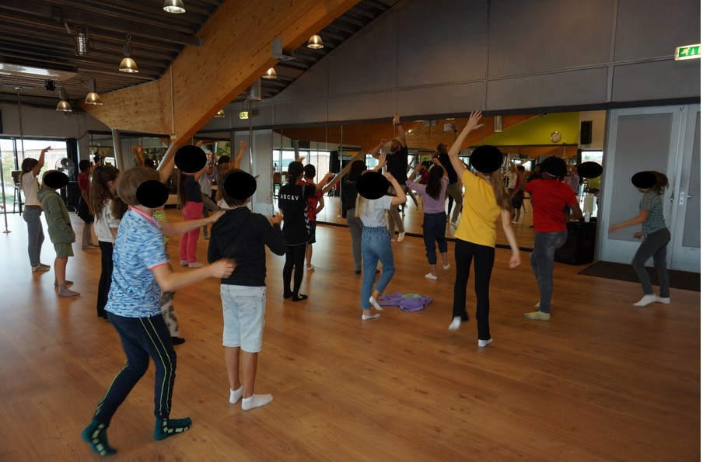
LK: Oké, We zijn er even bij elkaar om terug te kijken op de drama les die je gegeven hebt. Nou, die heb je bij een collega natuurlijk gedaan, maar we gaan gewoon even evalueren hoe die les is gegaan en op de specifieke foto die je hebt uitgezocht. Ik ben vooral eventjes benieuwd. Van welk moment zien we hier op de foto? Wat gebeurt er?
Student S. Dit is het moment dat we volgens mij in de bomen aan het klimmen zijn. Ik had een… een les voorbereid waarbij we onze fantasie gingen gebruiken om op een tijgersafari te gaan en dit is het moment dat we In de boom klimmen om te kijken of we een tijger zouden kunnen zien en dan we hadden aan het begin van het verhaal ook onze verrekijker meegenomen.
LK: Oké en.. en was dit de warming-up? wat had je precies in gedachten bij deze activiteit?
Student S. Dit is de activiteit. Ik had ze stiekem vroeger had je bandjes van Bert en Ernie en daar had je op een gegeven moment 1, 1, 1 hoorspel dat Ernie op tijgersafari gaat of tijgerjacht eigenlijk om een tijger dood te schieten. Nou ja, Dat is niet helemaal meer het thema van hè… van van vandaag, dus Ik had daar tijgersafari van gemaakt en een paar dingen aangevuld. Waarbij we dus…. We beginnen,… We beginnen, zeg maar wandelend de berg op, dus dat je dan moet gaan uitbeelden als je een pas je omhoog loopt of zwaar. Dat is… Ja, Als je eenmaal boven bent ga je Natuurlijk ook naar beneden, dus dan was het rennend naar beneden en allemaal een beetje op je eigen plek blijven. Je kan natuurlijk niet dwars door… door …door… de zaal heen gaan rennen met 27 kinderen, dat wordt een beetje moeilijk. Dus Iedereen deed het vanuit zijn eigen positie en dan gingen we dus vooral uitbeelden. Daarna hebben kregen we nog een stuk over,… over de sloot heen springen, een stukje zwemmen door de sloot heen, met lianen overzwaaien. En uiteindelijk komen we dan op een plek waar het heel dicht begroeid is en dan moet je dus bukken en uiteindelijk kruipen over de grond. En dan komen we dus bij het punt waar we een aantal bomen hebben. En dan kunnen we dus in de bomen gaan klimmen.
LK: Ik zie in ieder geval heel veel betrokken leerlingen. Ik ben benieuwd, wat is je eigen rol? Zeg maar in deze situatie, wat wat, wat deed jij zelf
Student S. Aan deze situatie? Omdat zij eigenlijk nog nooit een les drama hadden gehad hierzo. Heb ik dit, dit stuk eerst gekozen om waarbij ik dus volledig meedeed en alles voordoe, zodat ze dus eigenlijk gewoon naar mij kunnen kijken als zelf niet op een idee komen hoe je het zwaaien met linialen met lianen uitbeeldt of het zwemmen door een sloot heen als ze daar niet echt een idee hebben, dan hadden ze gewoon bij mij kunnen afkijken. Van’ ja hoe beeld je zoiets uit, of hoe kan je zoiets uitbeelden’ Er zijn natuurlijk meerdere manieren, dus… Dat is het. Dat is met name onder dus het hele programma van dit gedeelte heb meegewerkt.
LK: En en hoe reageerde de kinderen? Zeg maar op jou… Gingen ze alles nadoen of vulden ze het zelf in of...
Student S.: Nou in dit geval de meesten die die gingen vooral nadoen. Maar het was natuurlijk vooral leuk om een paar… Ja slingeren met een liaan, dat blijft natuurlijk leuk, dan kan je niet echt op je plek blijven staan, dus… Het was vooral zoveel mogelijk kunnen bewegen en op het moment dat ik iets iets vertelde dat ze daar eigenlijk zelf gingen uitbeelden. Maar nogmaals omdat dit de eerste les was, heb ik eigenlijk gewoon alles voorgedaan, zodat ze altijd in ieder geval ergens op terug konden vallen.
LK: Ja. Hé, en ben je tevreden over hoe dat verloopt of op dat moment zelf? Wat was je gevoel waardoor je deze activiteit ging doen?
Student S. De activiteit zelf. ‘r Kwam daarna nog een stuk, maar zeker deze was eigenlijk wel heel leuk. Je ziet op de foto dat, nou op een of twee na, maar het is natuurlijk ook een stilstaande foto die eigenlijk iedereen wel meedeed en iedereen was wildenthousiast met deze dingen bezig, want ik had ook geluidsfragmenten. Dus op de achtergrond had ik via YouTube allemaal jungle geluiden gedaan en uiteindelijk als we dan na dit gedeelte zeg maar was dan het verhaal dat we onze verrekijker pakte, gingen turen, geen tijgers zagen en dat wanneer naar beneden klimmen en op het moment dat we dan beneden waren, had ik een filmpje klaar staan. Of een geluidsfragment klaarstaan van het gebrul van een tijger dus die toen heb ik dat geluid van de junglegeluiden heb ik uitgezet en dan op maximaal volume het gebrul van een tijger, dus dat Iedereen eigenlijk wel een beetje een schrikeffect heeft. En dan was het idee en dat hebben we dus ook uitgevoerd om dan het hele traject wat we daarvoor gedaan hadden dus bergop. Bergaf over de sloot heen springen zwemmen met de liaan over kruipen dat we dat In de andersom volgorde. Maar dan in een verhoogd tempo weer terug deden. Omdat we aan het wegrennen voor de tijger.
LK: En als we… want het klinkt als een hele gave les, maar even iets meer inzoomen op uh… Je hebt natuurlijk een lesvoorbereiding van gemaakt en daar ook een koppeling van wat wil ik vanuit een stukje dramaonderwijs terugzien in de les? Hoe zou ik dat terugvinden in je voorbereiding? Of wat kan ik eigenlijk dan hier terugzien? Ja, ook had ik ook zo beschreven en dat stukje wilde ik graag overbrengen aan de leerlingen.
Student S. Nou, ik vond het vooral fijn, dat het, belangrijk, om heel veel vrijheid te creëren. Dat ze dus inderdaad zo snel mogelijk zelf zich zo vrij mogelijk voelen. Dat leert, dat leer je… Natuurlijk door het…. Dit kan je eigenlijk doen als er een soort veilige omgeving was. Maar dat had ik al bij dansles of veelvuldig kunnen observeren. Omdat ze gewoon tijdens dansles dat… daar genieten ze ook van. Het is een hele bewegelijke groep die die houdt echt vanne… Van bewegen, dansen, dus daar was ik ook niet zo bang voor dat dat dat dat niet zou gaan lukken. Ik heb dit wel een beetje gekoppeld aan de les taal die we toentertijd hadden en dat daarbij moesten ze een ode schrijven en dan uiteindelijk presenteren. Dus het was vooral bedoeld om… De les was vooral bedoeld om als je iets uitbeeldt of iets verteld, om dat dan met je hele lichaam te doen en met mimiek en dat was… Dat was met name het doel om van deze les om dat straks ook mee te kunnen nemen bij - nou in dit geval - een ode, maar ook als we straks een keertje moeten gaan presenteren. Een boekbespreking moeten gaan doen of een spreekbeurt moeten gaan houden. Dat je dat dus allemaal mee kan nemen
LK: En dan heb je het idee dat dat dat je dat hebt kunnen bereiken?
Student S. Ik, … Dat is wel heel moeilijk om te zeggen, want ik wil... Ik had niet echt een nulmeting met… met…. Als er bijvoorbeeld een presentatie, geven ze om voor deze les of een presentatie na deze les dus dat daar heb ik niet heel veel zicht op gehad, Maar ik hoop dat ze dat wel een beetje hebben meegekregen dat je dus… Als je iets, iets, vertelt dat je de lichaam daarbij kan gebruiken dus en… Dat is natuurlijk wel heel moeilijk iets, want dit doe je natuurlijk met zijn allen, in een veilige omgeving. En straks bij een, bij een presentatie sta je alleen voor de klas. Dus dan heb je natuurlijk wel meerdere factoren die die bepalen of jij daar heel uitbundig durft te zijn. Ja of nee.
LK: En… maar wat heb jij? Heb je wel zeg maar benoemt richting de leerlingen of op andere manier overgebracht dat ze die koppeling kunnen maken van de dramales naar… meenemen in een andere situatie. Of..
Student S. Ja. Daar hebben we… daar hebben we heel specifiek bij stilgestaan, omdat we sowieso met die les bezig waren, dus die heb ik heel specifiek benoemd. Maar ook als je bijvoorbeeld op vakantie bent en je bent, je komt iemand van je leeftijd tegen die, maar die spreekt geen Nederlands. Hoe je dan bijvoorbeeld met elkaar kan communiceren, dus ook met gebaren en dat soort dingen, dat je daar dus toch een heel end mee kan komen Zonder dat je echt elkaar elkaars taal hoeft te begrijpen.
LK: Nou, volgens mij hebben we een hoop besproken. Ik ben nog eventjes benieuwd. Als je dan echt puur naar je eigen leerkrachtgedrag kijkt zijn er dan kwaliteiten waarvan je zegt, nou, Ik heb die op een mooie manier ingezet of die springen eruit in deze situatie?
Student S. Uuhm. En… Wat ik wat ik heel fijn vond, is dat ik… mijn eigen enthousiasme, want ik vond het heel leuk om te doen, want ik hou wel van… van dramales. Ik heb vroeger ook nog wel eens toneelgespeeld, dus… Ik vind het heel leuk om te doen en dat enthousiasme kon ik goed overbrengen op de kinderen. Ze waren eigenlijk allemaal heel, heel betrokken en heel druk met... Met alle bewegingen en opdrachten. Dus dat liep heel goed. Wat ik uiteindelijk ook nog terugkreeg in geschreven feedback is, was… Inderdaad met name tussen een wisseling door kijk, dit was een doorlopend project, maar daarna was er gingen we nog meer doen om dan inderdaad even een rustmoment te pakken dat Iedereen stil is. En dan eventjes na te bespreken. Ik had toch de… de… een beetje de drang om zoveel mogelijk in die les te doen, waardoor ik eigenlijk iets teveel voor kwantiteit en op zullen kwaliteit ging. En dan begon ik dus vaak al met nabespreken, terwijl er nog een paar andere kinderen nog iets heel anders zaten te doen of te kletsen en sta ik,… Dat kreeg ik wel mee dat ik... Wel even goede rustmomenten in moet bouwen dat je de les die je gegeven hebt ook goed kan nabespreken.
LK: Maar het is… echt… qua kwaliteit zeg je: ‘ nou gewoon een stukje enthousiasme en plezier wat je zelf in drama hebt ervaren kunnen overbrengen aan de kinderen in zo’n les’.
Student S. Ja, dat ging echt goed, dat kon ik echt meer.
LK: En tot slot. Als je dit nog een vervolg zou willen geven, heb je een idee van nou, dit zou ik volgende keer anders doen over. Of dit wil ik meenemen uit deze situatie in een volgende dramales.
Student S. Nou, dat is met name dus als dat ik iets meer tijd neem voor overgangen tussen tussen bepaalde lessen. Maar zeker wel weer dat als ik een dramales doet dat daar heel veel beweging bij zal zitten, want wat ik al zeg: ‘het is gewoon een hele bewegelijke klas’. Die kunnen niet… niet… Die houden niet van, ze kunnen het zeker wel, maar ze houden niet van stilzitten en zeker niet als je in zo een omgeving als een danszaal ben. Dan ga ik in ieder geval niet verwachten van ze dat ze de hele tijd heel. Dat ze bijvoorbeeld de hele tijd standbeelden moeten uitbeelden waarbij er heel weinig bewogen wordt. Het is echt een beweegklas. Ze zullen veel moeten bewegen om,… om een geslaagde les te kunnen krijgen.
LK: Nou, mooi, Ik weet niet of er nog dingen zijn die je zelf over de foto wil delen. Maar…
Student S: Nee. Ik vind dat ja... Ik vind het vooral een leuke foto, omdat je inderdaad het… Meeste mensen zie je veel bewegen. Iedereen heeft daar zin in, er wordt bij elkaar afgekeken en dan wordt ook naar mij gekeken van hoe hij dat dan en wat de kinderen kan ik daarmee doen. Vind het wel leuk dat er ook een paar kinderen die staan een beetje. Een beetje stoer, die bewegen niet, maar ja, Dat is Natuurlijk ook de foto en dus je ziet eigenlijk van alles en nog wat gebeuren op die foto. Het is een hele mooie foto. Wat dat betreft. Hij is leuk genomen… Omdat je eigenlijk. Alle, alle fases de die we die de les hebben doorlopen, dat je die wel terugziet.
LK: Nou ja, en ik. Ik ben dan niet bij de situatie geweest, maar je ziet gewoon hoeveel kinderen in beweging en die paar die dat dan niet doen. Die komen vanzelf mee in het proces, want dit is een momentopname, maar die kijk eens even, die gaat echt wel aanhaken, waarbij je uiteindelijk als je goed kijkt, je zelf nog met meeste enthousiasme mee ziet springen. Maar dan geeft dat wel meteen sfeer en beeld bij de situatie, dus leuk om te zien en dankjewel voor het gesprek.
Student S.: Hartelijk dank.

Student K. – respondent R3
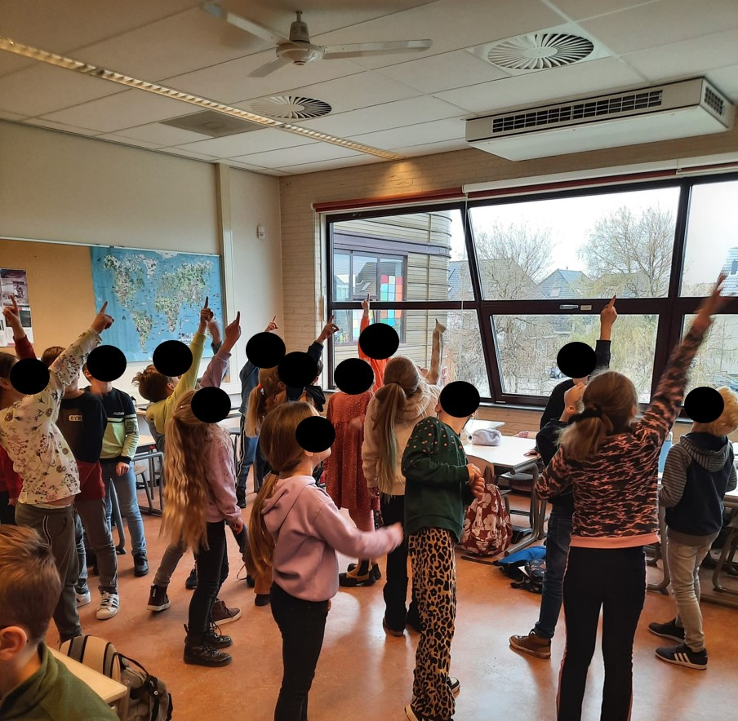
PBL K: Oke. Nou, We gaan het hebben over de context. De context scheppen en herinneringen ophalen is ‘t eerste stukje. Je hebt een leuke foto uitgekozen. Een leuke les gezien, vond ik tenminste. Ja, kun jij je dit moment herinneren en kun je ook vertellen wat we hier zien?
K: Ja nou. Dit was tijdens de warming up en we zien de kinderen omhoog wijzen. Omhoog kijken. Sommigen staan ook gedraaid en eigenlijk was dit het moment dat ik aan het vertellen was dat ze door een bos lopen. En ineens zien ze een vogel, hoog in de bomen. En ik had niks gezegd over: steek je vinger in de lucht of… Dat ze een bepaald iets moesten doen, maar wel dat ze lieten zien hoe ze naar de vogel kijken en dat ze daarop reageren.
PBL K. Is dit ook wat je in gedachten had?
K. Ja, zeker. Alleen ik kon niet zo goed voorspellen met deze groep hoe ze daarop zouden reageren. En dat ging eigenlijk best wel goed. Eigenlijk Iedereen, …, doet wat en reageert op de vogel. Doen net alsof ze hem zien. En ook wel op hun eigen manier, dus niet dat ze perse elkaar nadoen, maar je ziet wel verschillende reacties.
PBL K. Oké. Nou, Ik vind ook een hele, ja, een leuke foto en allemaal betrokken d’erbij. Wat gebeurt hier in relatie tot je lesvoorbereiding?
K: Nou, ik uh… In mijn doelen had ik gezegd dat ik wil dat ze zich bewust worden van wie, wat en waar dus 3 van de 5 W’s die terugkomen bij drama. En… Nou ja, in dit geval kwam waar heel erg terug en wat. Dus wat er gebeurt, en... Nou, in dit moment zijn ze daar nog niet superbewust mee bezig, maar… Daar had ik misschien ook nog wel wat meer op in kunnen gaan, na afloop van de warming up. Maar dat heb ik wel in de vooropdracht en de kernopdracht laten terugkomen. Dus daarin werd dat wel duidelijk.
PBL K Waaraan zie je dat nou op die foto? Dat ze,… Dat ze dat laten zien van dat wie, wat, waar?
K. Ze wijzen allemaal omhoog, dus dat laat zien dat er iets gaande is. Dat ze iets zien. Dus dat er wat gebeurt. En ja, waar is niet heel duidelijk terug te zien. Daar moest je… ja… in een filmpje zou dat duidelijker zijn, omdat je dan ziet dat ik dat heb verteld. Ja.
PBL K. Oké. Wat,… Wat gebeurt hier… Nou… in relatie tot je kennis over dramaonderwijs. Nou, sterkte met het antwoord…. Ze lachen
K. Nou ja, je ziet dat ze heel erg in de mimiek het ook laten zien en dat ze echt meegaan in het verhaal. Dat ze erin zitten. En wat ik net ook al zei: dat ze wijzen, dat je bepaalde lichaamshoudingen ziet. Wat ik ook al net zeg: wie, wat, waar. Dat het dus terug komt. En ja… Het is ook dus veilig genoeg in de groep om zo’n les te goed te kunnen geven. Je ziet dat het veilig genoeg is om te kiezen voor… Je eigen manier van uitbeelden. En, dat is denk ik ook wel heel fijn. Ja.
PBL K. Oké, welke vaardigheden zet je in om de leerlingen tot, ja, tot verbeelding te brengen? Dus dat ze zich ook in gaan leven in en rondom dit moment? Wat heb je daarvoor gedaan?
K: Nou, ik heb dus de situatie geschetst. Ik heb verteld. Ik heb het ook wel spannend gemaakt. Van tevoren verteld van jullie lopen in een bos. Je ademt de frisse boslucht in. Heb zelf daar ook een beetje in meegedaan met het ademen en…. Nou ja, daarna ook wel heel erg de situatie geschetst én heel duidelijk gemaakt van dit gebeurt er nu en je ziet dit. Ja dus, daardoor raakten ze denk ik ook heel erg in het moment.
PBL K. Is er verder nog iets wat je over deze foto wil zeggen, wat je nog niet verteld hebt. Je hebt wel een heleboel gezegd.
K. Nee, eigenlijk niet.
PBL K. Nee, oké. Wat wilde je uiteindelijk bij de leerlingen bereiken?
K. Nou, vooral met deze op met de warming up dat ze… Dat ik eigenlijk een beetje erachter kwam van nou, hoe gaat dit? Waar staan ze qua niveau en ervaring en hoe loopt dit? En eigenlijk met mijn les, dat ze zich bewust worden van wie, wat, waar en…. Uh…Ja, dat ze wat meer ervaring krijgen met dramalessen.
PBL K. Wat voor gevoel heb je erbij? Heb je dat doel bereikt?
K. Dat denk ik wel. Dat…, ja. Omdat ik terug hoorde van de leerlingen aan het einde van de les van hè, wanneer gaan we dit weer doen? En dat ze het ook heel fijn vonden. Maar ook in het praten na… In de opdrachten daarna. Nou ja, dat wel duidelijk werd dat ze begrepen wat wie is, wat waar is. Wat wat nou inhoudt? Dat doel is behaald.
PBL K Ja, dus je hebt het gevoel dat dat behaald is. Dat dat het gelukt is?
K. Jazeker.
PBL K En heb je daar nog bepaalde kennis en vaardigheden ingezet om dat doel dus te bereiken?
K. Ja zo is mijn eigen kennis over…. Nou ja, die kenmerken: wie, wat en waar. Welke vragen stel ik? Bijvoorbeeld: wat heb je gezien? Maar hoe zie je dat? Wat doet diegene met zijn lichaam als hij iets doet? Ja,…
PBL K: Heb je nog rekening gehouden met, bijvoorbeeld, vaardigheden van de groep voor zover je dat in kon schatten?
K. Ja, omdat ik eigenlijk wel wist dat ze dit jaar nog geen dramales hebben gehad, ben ik dus met deze opdracht begonnen zodat ik gewoon even kon kijken waar ze staan en daaruit verder kon bouwen. En omdat dit best wel goed ging, kon ik gewoon de les die ik had voorbereid zo geven als wat ik bedacht had. Dus ja, daarin heb ik wel rekening gehouden met de groep. Ben gewoon rustig aan begonnen. Eerst rondlopen door de klas in stilte en daarna uitgebreid tot die opdracht met je voorstellen dat je een bos loopt en niet meteen iets heel abstracts of geks of dat ze iets moesten fantaseren. Nou ja, het gewoon rustig aan opgebouwd.
PBL K. Oké. Ja, dan staat er. Wat kun je nu? Competentiebewustzijn, concretisering, zeg het maar…
K. Nou ja, in een volgende les zou ik dus verder kunnen gaan met de 5 w’s dat uitbouwen. Maar ook nog meer in kunnen gaan op hoe laat je nou goed… Hoe beeld je nou goed iets uit, want ze hebben dan…. Nou ja, ook nog 4 beelden, tableau vivants, gemaakt. En die beelden… Het was soms wel goed te zien wat ze uitbeelden, maar soms was het ook nog wel lastig om te zien. Ja, welke plek ben je nu en hoe beeld je dat goed uit? Dus daar zou ik ook nog wel met de leerlingen aan de slag kunnen gaan.
PBL K. Kun je de kwaliteiten omschrijven, passend bij dit moment.
K. Ja, nou ja. Ik denk voor ja. Ik denk vooral voor de leerlingen dat ze gewoon. Goed meededen, dat ze? Dat ze ervoor openstonden om mee te doen en van mijn kant denk ik dat ik het wel op zo’n manier verteld heb dat ze daar ook in kwamen, dus dat is dan mijn kwaliteit. Ja…
PBL K: Ze waren het enthousiast. Welke vervolgstap wil je nemen?
K. Nou ja, hierna wil ik nog een activiteit of les gaan doen aan de hand van de 5 W’s en… Nou ja, wat ik net ook al zei dat verder uitbouwen, omdat ik denk dat ik daar nog wel wat kan bereiken.
PBL K. Wanneer jouw stageperiode hier afgelopen is, over verder uitbouwen gesproken, wat dan?
K. Nou ja, misschien dat ik jou handvatten kan geven hoe je een goede dramales kan.
PBL K. Bijvoorbeeld. Ja, want dit is natuurlijk heel leuk. Alleen ja, goed, wanneer je daar niet zo in zit als leerkracht, geef je ook niet zo gauw zo'n les.
K. Ja.
PBL K. Nou ja, dat lijkt me wel leuk om hier wat meer mee te gaan doen. Zeker ja.
K. Nee, daar kan ik best wel tips geven.
PBL K. Goed. Dat was het.
K. Ja.

Student No. – Respondent 4

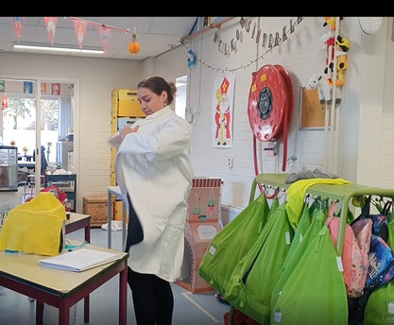
PBL No OK. [naam], We gaan even drama evalueren en je hebt dat drama momentje ingezet in een natuur- en techniekles. Ik had gevraagd of je dat wilde voorbereiden met drijven en zinken. Ik dacht drijven en zinkende, boot van Sinterklaas ergens In de verte in gedachten. Dat combineert misschien wel heel leuk met elkaar. Je hebt dat heel enthousiast opgepakt en we hebben je ook gevraagd om dit voor een kleine groep 3 te gaan doen in de aula. Dus in plaats van 19 naar kinderen zaten daar 38 voor je neus. Je hebt even de tijd gekregen om alles voor te bereiden en je begon als juf Monique. Maar hoe voelde het eigenlijk om voor twee groepen te staan?
No Nou…. Het is een grotere groep en dat maakte wel dat ik dacht, …oké, dan moet ik dus mijn klassenmanagement beter. Ja. Ja. Beter de focus daarop houden, er zit, Ik vond het wel ergens wel spannend, maar ook weer leuk om dit uit te proberen op een grotere groep.
PBL No. Ja, wij vonden het wel heel erg leuk dat je het ook voor twee groepen wilde doen, want nou met de twee groepen 3 hè? We zitten natuurlijk op de dependance en…. We vinden dit soort dingen ook wel erg leuk om dat met elkaar te delen. Daar willen we je hier wel voor bedanken. Dat je het ook echt wilde doen
No: Ja, graag gedaan.
PBL No: Ook namens s mijn collega. De kinderen die zaten allemaal en je had keurig al van alles voorbereid. Hat je al toen indrukken van kinderen wat ze zagen.
No: Of wat? Wat de kinderen aan de materiaal en zo ja,
PBL No: Ja
No: nou ja, je zag eigenlijk al dat ze …het… dat ze het…. Zelfs zonder dat ik in mijn rol stapte, waren ze al geprikkeld en geïnteresseerd. Omdat er ja,… Ik had het wel delen verstopt nog. Maar ze hadden wel…. ‘Oooh, daar gaat iets gebeuren’. Dus die eerste verwondering die had ik zelfs al nog voordat ik dus, ja, in die rol stapte. Dus en nog voordat ik dus die jas aantrok.
PBL No. Ja zo simpel is het dan eigenlijk hè? Door gewoon inderdaad prikkelend materiaal neer te zetten, waardoor ze allemaal. En Als ik je nou eens gaan vragen. En je mag één woord gebruiken. Wat vond jij van de les? Nou?
No: Ik vond het superleuk. Ik vond het echt heel leuk om te doen. En ook de reactie van de kinderen was gewoon echt leuk,
PBL No: ja. Ja, We hebben gaan evalueren, maar je weet wel, aan het eind van de les heb ik een buiging gemaakt. He, maar je begon als juf Monique. Je had de kinderen al geprikkeld met alles wat je had staan. En toen ging je veranderen.
No: Ja
PBL No: Toen kwam eigenlijk het momentje van in dit geval leuke drama. Dat kwam. Wat gebeurde er? Was je Zenuwachtig? Hoe voelde je? Hoe reageerde de kinderen?
No: Ik vond het wel spannend inderdaad om te kijken van hoe gaan de kinderen hierop reageren, hoe, wat vinden zij van? Het idee dat… dat… dat… dat…de juf ineens, ja, doet alsof ze iemand anders is, maar je merkt wel dat er kinderen zie wie jij bent. Jij bent professor Pro… jij bent het? Juf jij bent het. Ja, dan zit je toch wel kennelijk voldoende in, in, in, hun beleving dat je. Ja dat ze toch even die bevestiging nodig hebben, maar juf jij was het toch?
Pbl No: Ja dat ja, dat vroegen naderhand ja.
No: precies
Pbl No: In wie veranderde de juf precies
No: professor Proton. Zo heb ik hem genoemd, die die heb ik hartstikke gejat uit The big bang Theory, Maar ik dacht beter, goed gejat dan slecht verzonnen.
Pbl No: Ik denk niet dat de kinderen dat zien.
No: Dan denk ik ook niet. Maar ja, ik vond het wel. Een spannend momentje van had ik het goed aangepakt door de klas te veranderen. Of had ik moeten wegstappen en daar dan even de jas aantrekken? Die bril opzetten en weer terugkomen? Want dat is een, ja, een keuze en Ik heb er nu voor gekozen om echt voor die klas van rol te veranderen. In mijn verhaal van rol te veranderen. En ja dat dat, Dat was dus wel even een spannend momentje heb ik hier In de goede keuze gemaakt voor deze kinderen.
Pbl No: Ik vond het zo ook wel erg sterk hoor.
No. ja,
PBL No: En ik denk dat het ook heel erg leuk is om het zo te doen.
No: Ja.
PBL No: Dat kan ook makkelijk. De kinderen kunnen zelfs gewoon echt even even switchen naar - nog zeker nog in deze leeftijd dat ze nou ja, nog net 2 á 3 maanden uit de kleuterklas zijn- kunnen ze echt nog wel switchen naar even dat andere. En dat bevestigen ook wel als ze na afloop toch nog even. Dat jij het toch was,
NO Ja
PBL No: dus ja, het is er prima gegaan? Je deed natuurlijk ook een jas aan en een bril op, dus je veranderde ook echt wel. Je had je haar ook anders. Volgens mij had je het zo kunnen. Nou ja, je had het van tevoren, denk ik ook.
No: Dat was van tevoren al.
Pbl No: Het was gewoon ja… Ze gingen er wel helemaal in op, hé. Voelde jij dat ook, tenminste zo voelde ik het wel, dat de kinderen dan nog meer getriggerd werden.
No: Ja, nou ja, Ik had wel het idee dat ze inderdaad nog meer ja geïnteresseerd waren. Nog meer geprikkeld om te weten, wat gaat er gebeuren dan? Maar wat gaat die professor doen dan? Omdat ze zelf in principe niet mee konden handelen wat wel heel passend zou zijn bij de leeftijd, Maar dat ging natuurlijk niet. Dan moet je ze dus extra prikkelen om wel de hele tijd bij de les te blijven. En dat... Ik heb wel het idee gehad dat ze elk echt die complete…. Hoe lang ben ik bezig geweest? 20 minuten?
PBL No: Zeker wel ja,
No: Maar die volle twin…
PBL No.: maar je had absoluut hun aandacht. Want net wat jij zei het is natuurlijk altijd wel leuk in die leeftijd dat ze wat kunnen doen. Maar in dit geval had je het… Ja, gewoon ook in een lekker tempo allemaal, dus de kinderen gingen van het een naar het ander en ze gingen eigenlijk van de ene beleving en verwondering in de ander. Vond je het lastig met twee kinderen… Dus dat zien we ook terug in zijn eigen klas, natuurlijk, dat gedrag. Gaan dan in de positieve prikkelingen nog wel eens wat enthousiaster reageren. Vind je dat lastig? Om dat in je rol van professor op te lossen?
No: Nee eigenlijk niet, want… Het was niet extreem en ook… Ik heb niet eens mijn bril hoeven afzetten en hoeven zeggen: ‘oké, de juf komt nu even terug. Dit is klaar’, of iets. Dat heb ik niet eens hoeven doen, terwijl ik me daar wel op voorbereid had van… Nou ja, als er iets echt misgaat, dan zet ik die bril af. Doe ik die jas even…. Een beetje… ja weg… of in elk van die bril af… en laat ik zien van nou nu is het klaar, maar ook als professor ja kon ik gewoon zeggen, nee, dit wil ik niet. Jullie blijven stil. Blijven rustig zitten of even terughalen naar…
PBL No.: Ja.
No: Het ging al…
PBL No.: Ik vond zelfs dat je echt heel rustig reageerde. Je nam even, tussendoor, even kort grapjes de aandacht en dan ging je eigenlijk snel weer door
No: Ja.
PBL No.: En daar zat inderdaad ook je kracht dat je je niet door je werk lieten afleiden. Je ging eigenlijk best wel vloeiend door met alle foefjes die je had.
No.: Ja
PBL No: Je had ook hele afwisselende proefjes. Hoe heb je dat van tevoren eigenlijk bedacht?
No: Nou, ik heb alles wat met de opdracht was…. De opdracht was Natuurlijk drijven/zinken, dus ik heb alles wat daaraan gerelateerd was zonder dat het meteen alleen maar op het water drijven zinken... Dus Ik heb ook andere materialen bedacht, zeg maar die op elkaar zouden kunnen blijven drijven. En dan… Dan denk je sneller aan vloeistoffen. Dus daardoor kwam ik op die cocktail… uuuh… Ik, ja, zeg maar, het bootje… Van hoe werkt een boot die zat natuurlijk bij…. Ja… bij de opdracht ook van… Van, uit het boek dat we daarna zouden gaan doen,… Dus ik heb de opdrachten die in het boek zaten, heb ik behandeld omdat ja, dat gewoon onderdeel van het curriculum was. Van… Van de lessenserie, maar, zeg maar, die laagjes. En proberen op een wat kinderlijke manier uit te leggen, waardoor dingen blijven drijven en waardoor niet.
PBL No: Ja.
No: Dat heb ik geprobeerd passend te maken op de leeftijd en dus ook, ja, door juist door bijvoorbeeld inderdaad in laagjes van stoffen. Dat lukt vaak. Dat spreekt heel erg tot de verbeelding, omdat dat niet gebruikelijk is dat ze, dat zien ook.
PBL No: Ja je deed dat eigenlijk als, als laatste onderdeel, dus daar was je al kwartier bijna 20 minuten bezig. Dan ging je ook deze proeven doen, maar ze vonden het echt zelfs reuze spannend en ze leefde echt helemaal mee. Van oh, gaat het door of niet? En je hoorde sommige kinderen die snapte precies hoe de chemie werkt. En ja, ik vond dat erg leuk om te zien dat de achterste stond bij hem op een stoel, want die wilden niks missen.
No: Ja.
PBL No: En, dat was… Ik vond het wel leuk dat je het drijven, in deze vorm, op verschillende niveaus had gedaan. En… En die allerlaatste met dat bootje in de fles. Ja vond dat wel een hele leuke, leuke afsluiter ook. De kinderen ook, want het liefst hadden ze nog alle 38 de fles vastgehouden.
No: Dat hadden ze allemaal graag gedaan ja.
PBL No: Dat ging eigenlijk niet meer. We waren gewoon door de tijd heen. Heel erg leuk. Denk jij dat jij…? Wat was je doel eigenlijk? Wat wilde je bij de kinderen bereiken?
No: Nou ja, de doel van de rol die ik aannam was het prikkelen van… van de fantasie, maar ook… Het… uuuh… Eigenlijk het stimuleren dat ze ook zelf gingen nadenken. Omdat, zeg maar, de rol van zo'n professor geeft meer het gevoel nog van…. En dat wat er verteld word…t wat er komt is belangrijk, is interessant en is spannend en daardoor hebben ze ook meer de focus. Dan gaan ze ook meer zelf nadenken van wat gebeurt er dan. Op het moment dat ik de vraag stelde van, ‘oké ik wil handen omhoog, gaat het drijven handen omlaag, gaat het zinken.
PBL No: Ja, wat ook een goed idee.
No: Ze waren allemaal: ‘oh ja’ En ook: we gaan erover nadenken. Dus het stimuleerde ook dus op het niveau van... Ja, kennis…
PBL No: Dat had je goed bedacht ook om ze mee te laten doen, want ja,… Alleen maar zitten is dan ook …maar doen! Ja, inderdaad met dat hoog en omlaag. Hadden ze echt iets te doen. Ze moesten zelf nadenken. En ja, je had gelijk, denk ik ook voor jezelf, even zicht of iedereen erbij is ook.
No: Ja.
PBL No: Op die manier.
No: Ja, zeker.
PBL No: Erg leuk, denk je dat je je doel bereikt hebt?
No: Ja nou dat denk ik zeker. Deze les heb ik absoluut mijn doel bereikt. Nou, zowel op mijn, mijn, mijn, mijn, drama, zeg maar… Het doel wat ik had voor, ja… dramaeffect. En ook heeft het educatieve doel wat betreft drijven en zinken, want ik denk dat ze dat allemaal heel goed hebben begrepen.
PBL No: Ja, maar ook omdat je verschillende facetten hebt laten zien en dat omkleden. Ja, weet je…en… en gewoon je had gewoon een dijk van een voorbereiding. Bedoel alles stond tot in de perfectie klaar. Nou, Dat was al de prikkeling van de kinderen. Toen ging je omkleden als professor. Nou, je kunt ze niet nieuwsgieriger natuurlijk.
No: Ja.
PBL No: En daarna de spanning van ‘yes, nu gaat het beginnen’. Je had dat in dat aquariumpje gedaan dus dat was goed zichtbaar. Je had een leuk bootje gemaakt en dan op een gegeven moment over vloeistoffen, dat maakt het nog extra spannend voor ze. Dus gewoon gezonde spanning hoor… Niet dat het eng was.
No: Ja.
PBL No: Maar dat ze er nog extra door geprikkeld werden.
No: Ja, het was wel duidelijke dat ze het op een leuke manier echt heel spannend vonden om.... Wat gaat er gebeuren met dit? Deze vloeistof.
PBL No: ‘oh gaat het er nou doorheen of niet? En wat denk jij en wat denk jij?’ Ja. Gewoon, Het was gewoon superleuk en ik vond je gewoon ook echt wel even iemand anders in de rol. Ja, ik zag daar inderdaad even niet juf [naam], maar je was gewoon een professor die erin zijn lampje stond. En die daar proefjes aan het doen was.
No: Dat is wel fijn.
PBL No: Ik heb en diepe buiging. Ik zou het kunnen samenvatten in twee woorden: ‘mad science’. Ik zei het toen tegen je. Ik zei ‘nou, je kan zo de les inschrijven voor mad science’, dus je kan zo een show geven. Ja, het was echt ja. Het was echt top. Niet alleen de kinderen hadden verwondering en plezier, maar mijn collega en ikzelf hebben er ook heel erg van genoten.
No: Nou, Dat is heel fijn om te horen.
PBL No: Ja, Ik was echt een toppertje, dus je verdient hier gewoon alle lof voor.
No: Dank je.
PBL No: Ja, wil je nog iets kwijt over?
No: Nee, Ik denk dat het dat we zo voor dit stukje wel alles hebben. Ik ga hem op stopzetten.

Student i. – Respondent 5

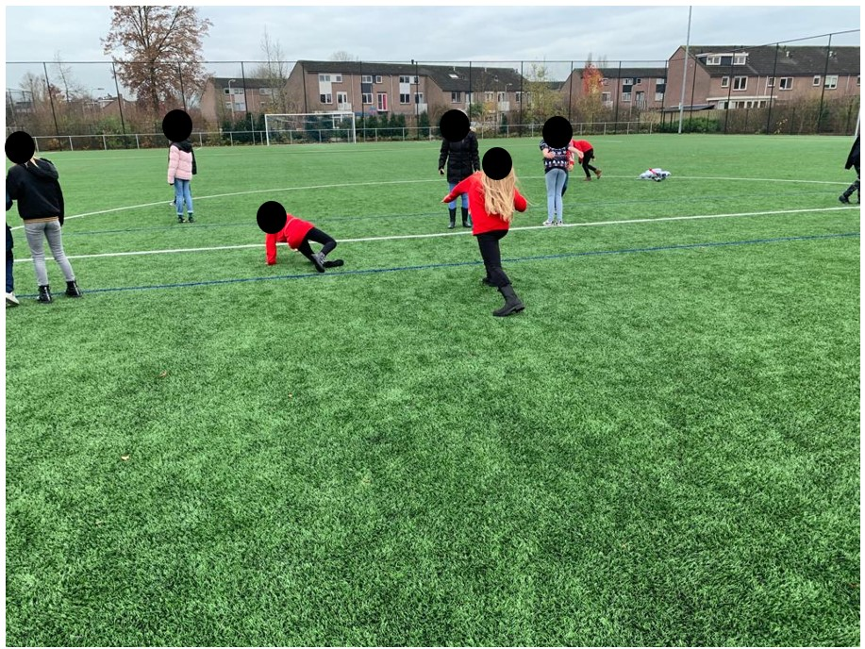
Geen gegevens. Student heeft gesprek niet met praktijkbegeleider gevoerd, maar zelfstandig met behulp van de vragen gereflecteerd. Student wordt niet meegenomen in dit deel van het onderzoek.

Student L – Respondent 6

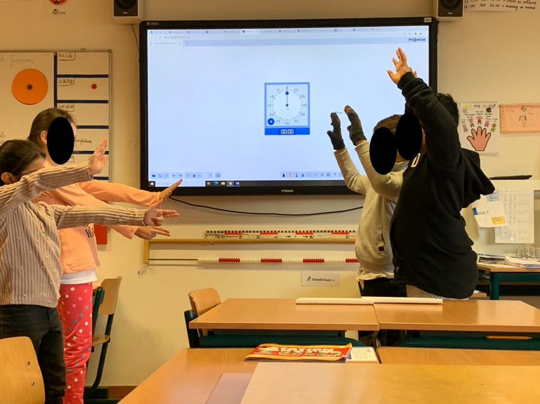
PBL L: Hoi [naam], We gaan heel even je les bespreken aan de hand van de foto aan. Nou, Ik heb deze foto hier neergelegd. Weet je nog op welk moment dit was in je les?
Student L: Uh ja, dat was in de verwerkingsopdracht en de kinderen die gingen daar eigenlijk een stukje van de strip laten zien. En ze moesten eigenlijk, ja, iets uit gaan beelden. Ik had gezegd dat ze eigenlijk een boek moesten uitbeelden. En, Dit is eigenlijk het laatste... Nee,… Ik denk … Ze moesten drie stukjes uitbeelden.
PBL L: middelste foto.
Student L: Stukje uit de middelste foto, want hier gingen ze bij de dieven aangehouden.
PBL L: Ja precies
Student L: ja, Dat is.
PBG L: ja dus jouw instructie wat je graag wilde, hè is dus eigenlijk wel geslaagd, want ze doen een beroep nagedaan en hebben 3 ballonnetjes 3 en ja plaatjes van dit verhaal. Kan je je nog iets herinneren over wat voor reactie hier bij de kinderen zag toen. Dit specifieke groep je dan?
Student L: Ja, nou ja, ze waren… Ze gingen echt wel op in de rol. Het was heel duidelijk wat… wat ik eigenlijk van ze verwacht en elke keer als ik klapte of nee… Het was anders ze moesten hun ogen dicht doen. Als ik zei: ‘je moet nu je ogen open doen’ stonden zij als een standbeeld. En uh, wat ik? Wat Ik wilde bereiken, denk ik ook goed bereikt is, dus dat ze echt wel goed de strip uitgebeeld hebben. Je ziet ze ook echt… De één is wel aan het lachen, maar de andere kijkt echt juist heel serieus van… ‘ik ben een boef’
PBL L: Ik zie ook hele serieuze gezichten.
Student L. Het is eigenlijk heel goed. Echt top.
PBL L: Ja, je gaf, je geeft aan van: ‘joh dat, hè, ze wisten eigenlijk heel duidelijk wat de bedoeling was en hoe kan je kort beschrijven… Hoe kwam dat is het zo duidelijk was.
Student L: Nou, Ik had wel ervoor de uitleggen geven van. We gaan nu 3 stripjes eigenlijk, 3 tekeningen van de strip, uitbeelden. En Ik heb eigenlijk die dingetjes ook even voorgedaan als politieagent, waarvan uiteindelijk het zo was dat iedereen zowat de politieagent ging nadoen. Maar daarna was het wel heel duidelijk wat ik zo van ze verwachtte. En ja, nou, Ik denk dat het heel goed is dat ze zelf ook zien wat er gedaan moet worden. Dat ze daarvan leren.
PBL L: Ja, ze hebben dat zeker inderdaad goed opgepakt. Zou je een voorbeeldje kunnen geven van als je wil dat ze niet allemaal politieagenten…,
Student L: …, dat. Dat daar zat ik ook over na te denken. Want dat was gewoon ook echt leerpunt voor mij. Dat ik dacht, oh, ze gaan nu echt allemaal, dus dan is het meer of. Je kan de groepjes gewoon een beroep zeggen van je moet dat gaan uitbeelden. Ik denk dat een heel makkelijk optie is, dat je je zo verdeeld. Ze deden wel trouwens allemaal politieagent, maar ook alweer allemaal op een andere manier.
PBL L: Ja, dat is ook wel heel leuk van hè? Je ziet wel allemaal hetzelfde beroep. Alleen, ja , in uiting ander. Hoe…? Vond je dat stukje? Dit was zeg maar een, deze foto geeft een moment op het moment weer. Het totale van dit groepje heb je het gevoel dat ze dat ze ook plezier hadden?
Student L: o zeker er zeker. Wat de situatie betreft kom ik even op terug de foto's en ook gewoon omdat ze zo serieus ermee omgingen. Het was niet,… Ze gingen echt, ook al trouwens met de warming-up en de andere dingen. Daar gingen ze ook gelijk in op en ze… Moesten ook nog eens groepjes vormen. Dat ging gelijk goed. Ze gingen serieus aan het werk.
PBL L: Ja precies. Hoe je dit op deze foto hebt gezien, was dat ook hoe jij voorbereid had.
Student L: Ja, zeker zeker. Dit was echt wel uh hoe ik het voorbereid had en wat… en de hoe de les eigenlijk ook liep verder. Ik merk zelf dan met de les nu dat die eigenlijk te snel dus wilde doen. Van: ‘oh het moet echt wel meer rust tussendoor hebben’. Het is een beetje te gehaast, voelde ik het zelf. Dit is onderdeel van…
PBL L: Gehaast?
Student L: Ik weet niet… dat ik misschien die warming-up even te snel wilde.
PBL L: Nee, Ik denk dat dat prima was. Als je inderdaad te lang erin blijft hangen. Ze snappen…. Kijk…. Dat hangt heel erg van je doelgroep af. Dit is groep 5. Als je het één keer voordoet, dan snappen ze je vaak wel. En je vroeg het ook, terecht, van goh is het voor iedereen duidelijk hè? Als ik dat niet zo is, kunnen ze het ook zeggen
Student L: Ja.
PBL L: En je verwerkingsopdracht laat ook zien dat wat degelijk het was, dus toch? Ik zag ook de verschillende fases terugkomen dat je zowel de warming-up opdracht en het instructiemoment, dat voordoen en ja, vervolgens de verwerking en afronding. Ja, maar je welk stukje theorie heb je er verder bij gebruikt, is dat?
Student L: Nou ja, de theorie, die kun jij inderdaad,… gewoon de lesopbouw zoals je dat moet doen bij een drama. Dit is ook zo bij een les eigenlijk wel, maar vooral ook dat de instructie duidelijk is. En ja, daarna de verwerking, dus dat is eigenlijk die ik daaruit gehaald heb, uh
PBL L: Had je daar houvast aan? Aan die fases?
Student L: Ja, zeker. Dat is heel fijn. Dat is ook fijn nu nog even op te schrijven. Zo bouw je het eigenlijk ook op. Zo voelt het ook echt.
PBL L: Ja en…
Student L Dat je echt ergens naartoe leeft.
PBL L: Ja en je ziet ook de klas van hè van een kort oefeningetje uitbreiden naar zo'n ja ja, zo’n de strip te maken. Dat het dan ook heel vlekkeloos verloopt. Ja, wat zijn er… Zijn er nog specifieke vaardigheden die jij kan noemen? Ja van jou zelf die nu echt gebruikt heb losstaand nadoen. Gewoon over leerkrachtvaardigheden.
Student L: Ik denk… of nou ja, ik vond belangrijk dat ze een goeie groepsvorming gingen maken. Ik liep zelf tegen het punt aan dat ik zei, Ik ga een groepje maken en toen gelijk de opdracht moest uitvoeren. Een volgende keer zou ik eerst een groep laten maken, dan weer even tot rust bij elkaar komen. Of dat ze allemaal in groepjes zitten en dan de opdracht uitleggen. Want nu dat ik eigenlijk daardoor niet het overzicht helemaal. Welke groepjes zijn er al? Dus dat was wel echt even leerpuntje van mezelf. En verder. Ja, ik denk…Weet je… Als het wat drukker werd dat ze echt… Op een gegeven moment was, echt even heel druk toen ze die groepjes aan het… En wat ik door, ja… eigen ervaring of geef nou even de 5. Iedereen was eigenlijk de ook gelijk stil en dan heb je het woord hoef je niet nog harder te gaan praten. Dus dat soort dingen en…
PBL L: Mooi dat je bewust bent van het feit van oh ja ik had de groepjes maken en de opdrachten tegelijk. In dit geval ging het vandaag eigenlijk heel soepel, maar da hoeft inderdaad niet altijd. Dus goed dat je daar bewust van bent en ik vond ook nog mooi stukje leerkrachtgedrag dat van jou zo hoorde dat je ook wel een groepje complimentjes uitdeelde van ‘oh, ik zie daar al kinderen al heel ver en…’. Ja en dat is wel, losstaand van wel vak je geeft, maar dat is wel belangrijke, belangrijke vaardigheid. Heb je verder nog over deze foto een opmerking of uh…
Student L:. Nee. Ik denk dat het ook wel echt heel duidelijk is, wat we gedaan hebben vandaag.
PBL L: Ja, fases uit uh… fases uit…
Student L: Waar we eigenlijk gekomen zijn deze les.
PBL L: Nou, dan denk ik dat we er wel zijn. Ja, We hebben niet stap voor stap de vragen behandeld, maar gaandeweg het gesprek is volgens mij allemaal wel aan de orde gekomen dus. Dankjewel voor deze.

Student La – R7

Geen gegevens

Student io. – R8

Geen gegevens

Student R9

Heeft zich teruggetrokken

Student N. – R10

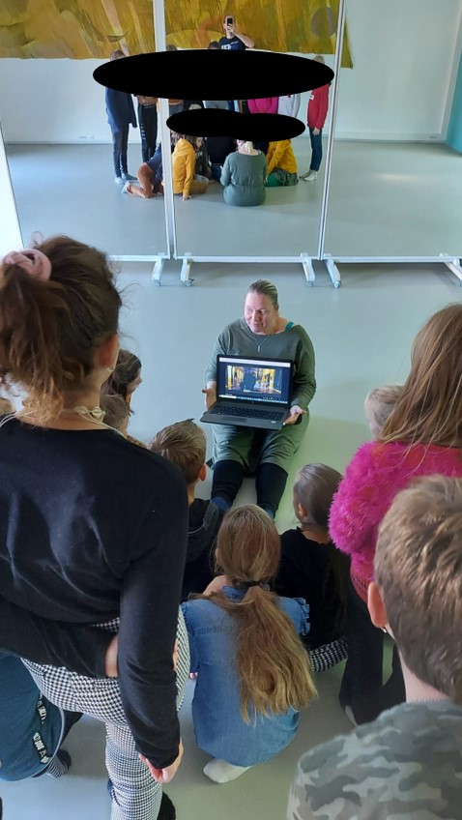
PBL N. Oké drama. Je hebt deze foto uitgekozen. Kun je dit moment herinneren?
Student N. Ja… Voor een deel wel. Helemaal exact niet meer, maar wel dat ik dus daar zat en het filmpje liet zien en dat de kinderen allemaal om me heen zaten én heel veel,… Helemaal in het scherm zaten. Dus ze vonden het heel boeiend om te zien.
PBL N.: Ja.
Student N: Ja.
PBL N. En uh… Ik zou eigenlijk nu eigenlijk willen vragen van wil beschrijven wie en wat je hier ziet.
Student N.: Nou, ik zie mezelf.
PBL N: Ja.
Student N: Moet ik de kinderen ook nog doen…
PBL N: Nee hoor,
Student N: Maar je herkent ze wel.
PBL N: Ja, nou en…. Maar het gaat er vooral om wat. En dat zeg je net al een beetje van. Wat zie je aan die kinderen?
Student N: Ja.
PBL N: Ik vind het ook leuk, hè? Die spiegel hier heeft eigenlijk een heel leuk effect bij die foto, want hier zie je het ook hè, die die betrokkenheid.
Student N: Ja.
PBL N: Wat wilde je hier?
Student N: Ik wilde dat ze het filmpje konden zien, maar wat ik onbewust hiermee heb gecreëerd…, Maar… Het maakt ook heel saamhorig en heel knus vond ik het moment toen dat eenmaal liep
PBL N: Ja, maar…
Student N: Op dat…
PBL N: Je liet…
Student N: Laptopje.
PBL N: Je liet dit filmpje, dit specifieke filmpje, liet je natuurlijk met een bepaalde reden…
Student N: voorbeeld…
PBL N.: zien.
Student N: Dat was het voorbeeld van hoe gaan we straks door de lasers heen?
PBL N.: Ja, precies.
Student N: Dat was de inspiratie.
PBL N: Wat… Hoe… Wat vond je ervan dat ze allemaal zo om je heen gingen staan
Student N: Ja dat vond ik echt heel leuk
PBL N: En waarom?
Student N: Ik…, ik vond het heel saamhorig. We maakten echt een groepje. We gingen dit met zijn allen doen. Dat gevoel krijg ik erbij.
PBL N: Oké.
Student N: Gevoel hè?
PBL N: Ja, ja ja. Heel goed, ja,… Uuhm…Hoe reageerde de leerlingen erop?
Student N: Heel enthousiast. Vonden het echt wel hoe ha.
PBL N:. Ja.
Student N: Ja. En in de juiste termen te blijven?
PBL N: Ja, precies. Ja, oké. Hé, en… En was dit ook wat je vooraf in je lesvoorbereiding zeg maar had bedacht.
Student N: Ik stem in van pauze, maar mijn telefoon gaat.
Stilte / Pauze
PBL N: En ik vroeg dus. Wat… de… dat ze hier zo dat filmpje kijken, had je dit ook in je lesbeschrijving vooraf zo bedacht?
Student N: Nee, want dan had ik eigenlijk bedacht dat het voor het digibord zou zijn, dus een veel grotere setting.
PBL N: Humt
Student N: Dus achteraf gezien vond ik het wel leuk effect geven, ondanks dat natuurlijk ‘t effect van het filmpje beter was geweest op het grote scherm. Wat was het effect van is het bij mekaar zitten. Werd wel weer vergroot.
PBL N: En het je wilde het op digibord laten zien. Maar dan hadden we natuurlijk in de klas gezeten met al die tafels. Nu heb je gezien hoe ze door die laserstralen gingen. Was het goed dat ik tegen je zei, zullen we naar de gymzaal?
Student N: Ja, ja, ja…
PBL N: Ja, precies en dat is... Dat is een mooie voor in je voorbereiding, van oké,… Ik wil dat ze door laserstralen gaan bewegen. Dat was hier niet goed gegaan
Student N: Nee.
PBL N: Ook niet als we alles aan de kant hadden we veels te weinig ruimte gehad hè?
Student N: Ja.
PBL N: Oké. Wat gebeurt er hier in relatie tot je kennis over dramaonderwijs?
Student N: Stilte. Ja, wat gebeurt hier? Ik geef instructie en ik neem ze mee in het thema. Ik laat ze een voorbeeld zien, een filmpje die triggert… ‘t…de fantasie, want de fantasie moet getriggerd worden om de opdracht uit te voeren. Terwijl wat kun je allemaal doen met die laserstralen? Hoe kun je ze ontwijken?
PBL N: Ja. Ja nou… ja zeker. Ja en dan staat hier nog, waaraan zie je dat? Maar dat vertel je eigenlijk gelijk al in je antwoord dus uh…
Student N: Ja.
PBL N: En uh…Dit heb je ook wel gezegd, dus die die skip ik even. Wat wil je nog meer over de foto zeggen in relatie tot je kennis en vaardigheden over dramaonderwijs?
Student N: Stilte. Uhm…Nou, ik had wel het idee dat ik met mijn onderwerp en mijn dramales de interesse van de kinderen precies pakte. Dus ook omdat ze met het thema kunst bezig zijn, past het bij het thema kunst. Het was natuurlijk super spannend, want een schilderij stelen is op zich heel spannend. Strafbaar weet ik, …
PBL N: Maar…
Student en PBL praten kort door elkaar.
PBL N: maar het is iets wat natuurlijk de fantasie heel erg geprikkeld heeft bij… bij de kinderen.
Student N: Ja.
PBL N: Én dat is gewoon heel goed.
Student N: Dat is denk ik wel het allerbelangrijkste van drama bij deze leeftijd.
PBL N: Was dat ook wat je bij de leerlingen wilde bereiken?
Student N: Ja. We wilden vooral dat ze dat plezier in hadden.
PBL N: Humt
Student N: En dat ze een vr… vrij uh? Hun gang konden gaan, zeg maar. De fantasie, de vrije lopen, dus niet drama als in een voorgevormd toneelstukje…
PBL N: Ja…
Student N: Met vaste teksten.
PBL N: En waar heb je gemerkt dat het gelukt is?
Student N: Het enthousiasme! Ik heb het laserstralen op hoogtes gezien die er niet waren en ook bij de schilderijen. Dat verschilde wel een beetje, want ik merkte wel dat ze elkaar gingen kopiëren. Er was er een neergeschoten iemand en voor je het weet lag iedereen neergeschoten te wezen,
PBL N: maar dat vond we sowieso allebei van: ‘hè van goh wat… wat jammer dat ze niet verder komen nu dan…
Student N: Ja
PBL N: ‘neergeschoten personen’. Ja,…
Student N: Ja, ik het in digibord voorbeeld had ik wel een paar schilderijen als achtergrond die ik dan niet specifiek zou noemen, maar meer in de hoop dat ze daar iets uit zouden pikken. Maar daar was dit schermpje echt te klein voor om dat eruit te halen.
PBL N: Ja, ja. Klopt.
Student N: Dus dat zou ik dan nu… bijvoorbeeld zou ik een paar op die spiegels hebben gehangen met plakband. Zou de schoonmaker niet leuk hebben gevonden, maar…
PBL N: Dat was vooraf een goed idee geweest hè? Van en dan,.. Als je dan had opgenoemd van oh,… We gaan zometeen schilderijen uitbeelden… Ga héél even kijken. Als er 10 schilderijen hangen dan, dan komen ze met andere ideeën en nu denk ik dat misschien toch ook wel, hè… Die pistolen voortkwamen uit het inbreken.
Student N: Ja.
PBL N: Een inbreker heeft blijkbaar een pistool bij zich, dus…
Student N: Altijd.
PBL N: Ja. En… Nou ja, je vertelt net hè van wat je met die leerlingen wilde bereiken, maar welke kennis of vaardigheden heb je daarvoor ingezet?
Student N: De kennis en vaardigheden? Nou, ik wist ongeveer hoe een dramales in elkaar moet steken. Ik heb hier gebruik gemaakt van dramaonline, die heb ik als inspiratiebron gebruikt. En… hebben we vervolgens aan het thema geplakt waar we al mee bezig waren en voor de rest met, zeg maar, het kapstokje van dramaonline zelf de lessen ontwikkeld.
PBL N: Ja. Mooi.
Student N: Ja.
PBL N: Er staat hier ‘competentiebewustzijn, concretisering. Wat kun je nu?’
Student N: Ik kan een simpele dramales geven aan groep 7 van een basisschool.
PBL N: Een simpele les? Waarom was deze dan simpel?
Student N: Omdat het niet een toneelstukje is wat uit te voeren is voor bijvoorbeeld de ouders, maar wel een dramales waarbij de kinderen plezier beleven bij...
PBL N: Maar ik heb Ik heb inmiddels al heel wat eerstejaars stagiaires gehad. Die hadden niet allemaal deze simpele dramales kunnen geven.
Student N: Oh.
PBL N: Want… Simpel als in… Het is niet een heel toneelstuk wat je moet opvoeren. Ja, oké. Maar simpel, als in kan jij als als leerkracht een organiseren en leiden. Dat kunnen niet eens alle stagiaires. Kunnen niet eens alle leerkrachten dus... Ja
Student N: Dank je…
PBL N: Welke vervolgstappen wil je nog nemen? Als je nog een keer drama gaat geven?
Student N: Als ik nog een keer drama ga geven? Dan ga ik wel iets totaal anders doen.
PBL N: Ja…
Student N: Dit is uh…
PBL N: Dat hebben we gehad.
Student N: Dit hebben we gehad, dus ik. Ik heb geen idee. Het grote verschil is dat het…. Nu... Dat de eerste drempel weg is. Dit ging gewoon heel goed. In het begin… Van tevoren dacht ik: ‘uh, drama, dat gaat echt helemaal niks worden’. Maar dit ging goed, dus ik zal makkelijker aan de volgende
PBL N: Ja.
Student N: stap beginnen, ja. Dan gaan we nu…
PBL N: ‘Stop de opname van het gesprek’, staat hier.

Student E. – R11

Heeft een dansles besproken naar aanleiding van de foto. Om de gegevens niet te vertroebelen is gekozen dit buiten beschouwing te laten.
